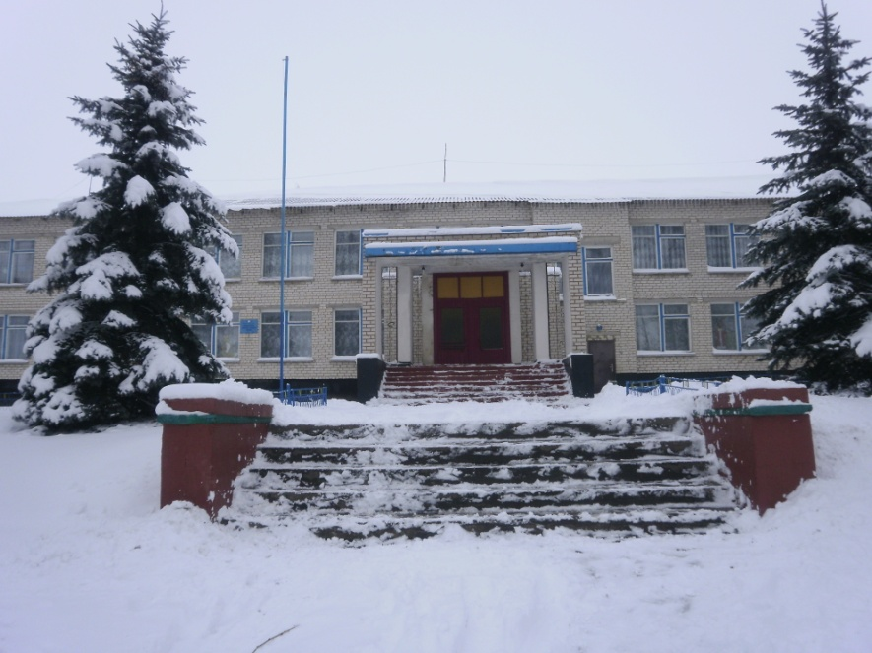

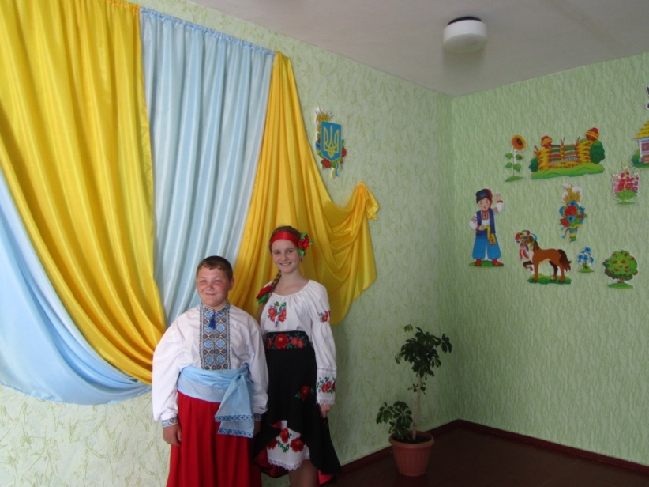

**«Самоврядування – основа демократичного виховання громадянина України»**

**Анотація**

Дана робота репрезентує модель учнівського самоврядування в Височинівській загальноосвітній школі І-ІІ ступенів Марківської райдержадміністрації Луганської області.

**Актуальність проблем *демократичного виховання громадянина України*** тісно пов’язана з використанням інноваційних виховних технологій. Педагогічний колектив та лідери учнівського самоврядування ефективно використовують інформаційні технології, проекти, технологію КТС, тренінги для формування громадянина України, компетентної особистості громадянського суспільства.

**Структура роботи є такою:**

* Модель самоврядування в Височинівській загальноосвітній школі І-ІІ ступенів Марківської райдержадміністрації Луганської області.
* Інноваційні напрямки для ефективної роботи учнівського самоврядування, які пропонує шкільна президентська служба (ШПС).
* І напрям. Школа громадянського становлення «Я – українець».
* І етап реалізації моделі школи громадянського становлення

«Я – учень Височинівської загальноосвітньої школи І-ІІ ступенів».

* ІІ етап реалізації моделі школи громадянського становлення

«Я – житель Височинівки та самодостатня особистість»

* ІІІ етап реалізації моделі школи громадянського становлення

«Я – громадянин України та житель світу».

* ІІ напрям. Школа патріотичного виховання «Я – патріот України».
* Висновки

**Анкетні дані авторів:**

1. Брюховецька Т.М. – вчитель української мови та літератури. Категорія «Вища». Вчитель-методист. Стаж роботи 43 роки.

2. Сивокінь Р.І. – вчитель початкових класів. Категорія «Вища». Стаж роботи 31 рік.

3. Скиба Т.П. – вчитель початкових . Категорія «Вища». Старший вчитель. Стаж роботи 36 років.

**І. Модель самоврядування в Височинівській загальноосвітній школі І-ІІ ступенів Марківської райдержадміністрації Луганської області**

***Самоврядування***– один із головних принципів діяльності учнівської спільноти. Суть його полягає у реальній участі дітей в управлінні класу, школи. Досвід багатьох років доказує, що саме учнівське самоврядування – це не лише самостійне вирішення різноманітних питань, а й самостійне виконання, проведення, планування різноманітних заходів, відповідальність за яких несуть самі лідери – учні. Суттєвими рисами, якими наділені справжні лідери є:

* гнучкість
* активність
* ініціатива
* дисципліна
* добровільність
* креативність
* вихованість

Наш час потребує лідерів нової формації, людей компетентних, відповідальних, здатних мислити неординарно, генерувати нові ідеї та приймати нестандартні рішення. Ось чому ***головне завдання школи*** – знайти і підтримати учнівську молодь, чия життєва позиція спрямована на активну участь у громадському житті. Самоврядування школярів – необхідний компонент змісту сучасного виховання особи.

**Діяльність органів учнівського самоврядування**

*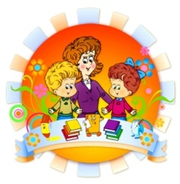“Успіху досягає не той,*

*хто робить багато,*

*а той, хто робить небагато,*

*але те, що потрібно у даний момент ”*

*В.Воронцов*

Участь молодого покоління в учнівському самоврядуванні — важливий шлях і умова залучення учнівської молоді до радикальних перетворень, що відбуваються у нашому суспільстві. Лідери формують активну громадську позицію, яка сприяє розвитку учнівської молоді нашої школи.Саме така модель учнівського самоврядування сприяє вироблення в учнів певних якостей, а саме:

* відповідальність за доручену справу, за колектив, за все, що відбувається навколо;
* принциповість — уміння критикувати, належним чином сприймати критику, давати об’єктивну оцінку своїм вчинкам та вчинкам оточуючих;
* самостійність: готовність залежно від конкретних умов знаходити вірне рішення, долати труднощі;
* творче ставлення до дійсності;
* вміння виявити ініціативу.

Саме такою активною молоддю є шкільна Рада учнівського самоврядування **“ Шкільна країна РВС”(розумні, веселі, сильні )**, яка діє відповідно до мети та установ розроблених старшокласниками.

**« Шкільна країна « РВС» має свої символи:**





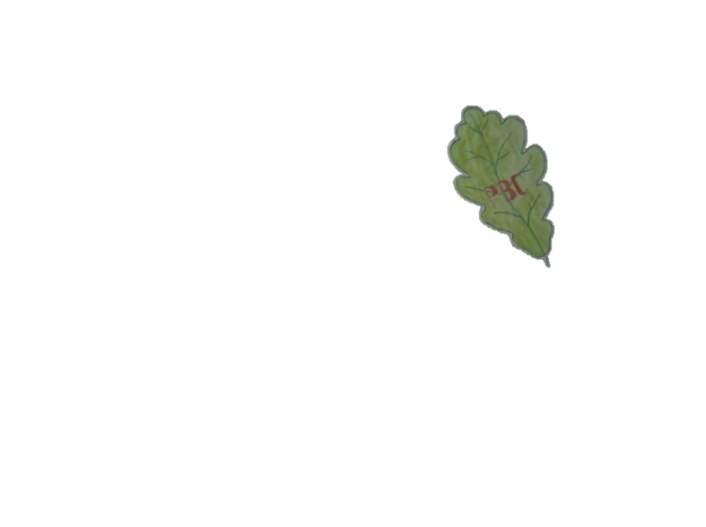

**Президент**

**Любченко Владислава**

**Міністерство**

**дисципліни і порядку**

**Брюховецький**

**Богдан**

**Міністерство**

**культури і відпочинку**

**Гончаренко Крістіна**

***Міністерство***

***навчання і творчості***

**Вєровська Світлана**

**Міністерство**

**преси та інформації**

**Красюк Марина**

**Міністерство**

**спорту і туризму**

**Тебекін Едуард**

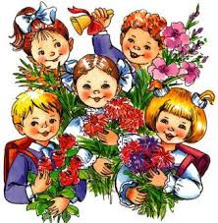**ГУРТ "Пізнайко" 1 клас**

**Девіз: Ми повинні все пройти!**

**Все пізнати!Все знайти!**

**ГУРТ "Джерельце" 2 клас**

**Девіз:Ми, маленькі українці,**

**Хлопці і дівчата.**

**Хоч слабкі у нас ще руки**

**Та душа завзята!**

**ГУРТ "Барвінчата" 3 клас**

**Девіз: У нас закони барвінкові:**

**честі, доброти й любові**

**ГУРТ "Котигорошки" 4 клас**

**Девіз: Свої знання і сили**

**розвиваймо раз у раз.**

**Щоб народу була втіха**

**І щоб користь була з нас.**

**ГУРТ "Вогник" 5 клас**

**Девіз:Вогонь із іскри запалає!**

**ГУРТ " Олімп" 6 клас**

**Девіз: Ми веселі, креативні,**

**100% позитивні.**

**Витривалі і спортивні,**

**І до ж ми активні!**

**ГУРТ "Патріот" 7-8 клас**

**Девіз:Разом з класом**

**в ногу з часом!**

**ГУРТ "Лідер" 9 клас**

**Девіз:Людським теплом і добротою,**

**зігріємо серця людей.**

Школа впродовж ряду років працює над проблемою особового зростання учнів. Педагогічний колектив школи виходить з позиції, що найяскравіше процес формування особових якостей відбувається в безпосередній спільній діяльності учнів і педагогів.

На демократичній основі проходять вибори президента , в яких беруть участь учні 1-9 класів, вчителі . На першому етапі формується виборча комісія, проходить звітно-виборна кампанія, висунення кандидатів на пост президента країни. На другому етапі кандидати на пост президента висувають свої програми, проводять агітаційну роботу серед учнів: готується необхідна документація, проводиться роз'яснювальна робота . На третьому етапі проходять самі вибори. Після таємного голосування і підбиття підсумків президент в урочистій обстановці приводиться до присяги і вступає на посаду.(Дод.1.).

Височинівській загальноосвітній школі І-ІІ ступенів Марківської райдержадміністрації Луганської області **діють такі «міністерства»:**

* Міністерство дисципліни і порядку
* Міністерство навчання і творчості
* Міністерство культури і відпочинку
* Міністерство спорту і туризму
* Міністерство преси та інформації

Кожне «міністерство» відповідає за певний вид роботи. Функції Міністерства навчання і творчості:

* контроль за обліком відвідування уроків;
* облік успішності;
* допомога у проведенні предметних тижнів, олімпіад;
* консультативна допомога;
* вшанування відмінників та призерів.

Функції Міністерства дисципліни і порядку:

* контроль за чергуванням;
* контроль за поведінкою учнів;
* зовнішній вигляд учнів;
* організація рейдів.

Функції Міністерства культури і відпочинку:

* організація змістовного активного дозвілля;
* організація і допомога при проведенні традиційних загальношкільних свят, проведення свят у класах.

Функції Міністерства преси та інформації:

* випуск класних газет;
* випуск бюлетенів;
* анкетування по класах;
* заняття “розмаїття кольорів” у оформленні газет.

Функції Міністерства спорту і туризму:

* організація та проведення спортивних свят;
* контроль за станом здоров’я учнів;
* забезпечує повноцінний фізичний розвиток дітей, дбає про охорону та зміцнення їхнього здоров′я;
* пропагує здоровий спосіб життя (антиалкогольна, антитютюнова, антинаркотична програми);
* залучає учнів та батьків до спортивно-масової роботи.

Як висновок хочеться сказати, що педагог, який працює з підлітковими об'єднаннями, повинен пам'ятати, що: не можна підміняти підлітків там, де вони самі можуть справитися; необхідно мати витримку, терпіння і готовність підтримувати ідеї дітей, ініціативи, спиратися на них; важливо уміти поважати рішення дітей і допомагати їм їх реалізовувати; потрібно уникати прямого натиску, навіть тоді, коли думки і дії дітей здаються помилковими; старатися роз'яснювати, переконувати; навчитися бачити не тільки зовнішню сторону, явні прояви всіх і кожного, але й дізнаватися ціннісні уявлення, спонукальні мотиви, очікування, інтереси, настрої для створення умов самореалізації і саморозвитку підлітків.

Не дарма процес навчання в школі називається навчально-виховним. Місія сучасної школи давно вийшла за межі тільки навчання, величезна роль відводиться соціалізації дитини. Вже в школі він повинен готуватися до дорослого життя, до необхідності зайняти своє місце в суспільстві. Очевидно, що чималу роль в цьому відіграє шкільне самоврядування. Воно являє собою міні-модель дорослою, реальної ситуації в сфері управління та ділових взаємовідносин. Тому ні вчителям, ні батькам, ні, зрозуміло, самим учням не варто недооцінювати діяльність учнівського самоврядування. Як зробити його дієвим, цікавим, корисним?

***Що потрібно зробити, щоб самоврядування у школі було дієвим?***

«Шкільна країна «РВС»**- дієве самоврядування у Височинівській ЗОШ І-ІІ ступенів.**

У кожній школі модель учнівського самоврядування своя. Одне незмінно - чітка схема і суворе розподіл обов'язків. Чим яскравіше і актуальніше сама ідея органів самоврядування - тим насиченішим буде його робота.

**Стиль діяльності:** інновації, ексклюзив, креативність.

**Мета роботи :**

* забезпечення у молодого покоління розвинутої патріотичної свідомості і відповідальності, почуття вірності, любові до Батьківщини, турботи про спільне благо, збереження та шанування національної пам’яті;
* навчати учнів самоврядуванню;
* навчати вільно висловлювати думки, розвивати комунікативні здібності;
* навчити раціонально використовувати вільний час для самоосвіти та дозвілля;
* визначитися з вибором майбутньої професії;
* формувати толерантне ставлення до однокласників та вчителів.

**Стратегічні напрямки діяльності шкільної держави:**

* “Поважаю себе, подаю руку молодшим, схиляю голову перед старшими”.
* “ Українська держава потребує освічених і порядних людей”
* “ Навчання – особиста справа, але державної ваги” (цей напрям ми вважаємо пріоритетним).

**Актуальність роботи шкільної президентської служби:**

* Учнівське самоврядування – не лише важливий етап підготовки до самостійного життя, а й повноцінне життя молодої людини.
* ШПС – створення умов для активної навчальної діяльності.
* Участь учнів у органах ШПС – можливість реалізації творчих задумів

( мультимедійні презентації(Дод.2), проекти тощо).

* Школа – “ігровий майданчик” для вирішення життєвих та ділових конфліктів.

**Завдання Височинівської школи:** формування життєвих компетенцій особистості, підготовка учнів до успішної самореалізації у житті.

**Повноваження шкільного парламенту «Шкільної країни «РВС»:**

* соціалізує школярів, навчає їх науці управління через участь активізує роботу кожної класної організації (шляхом обміну досвідом роботи, забезпеченняінформаційного обміну та ділових контактів);
* забезпечує та захищає права і інтереси учнів;
* формує активну громадянську позицію, почуття відповідальності, свідоме ставлення кожного у вирішенні справ;
* виховує свідомого громадянина, готового в майбутньому взяти участь у вирішенні важливих політичних і державних завдань;
* соціалізує школярів, навчає їх науці управління через участь у місцевому самоврядуванні і представляє інтереси школярів у органах державної влади;
* проводить заходи, які сприяють вихованню та формуванню політичної толерантності;
* приймає рішення по важливим питанням шкільного життя в межах своєї компетенції;
* приймає участь у складанні річною плану.

**Закони членів шкільного парламенту:**

* Клопітливо збирати скарб знань.
* Приносити користь і радість іншим.
* Берегти здоров’я своє і оточуючого світу.
* Чесно і відповідально відноситися до обраної справи.
* Разом організовувати, творити разом.
* Сперечатися і доводити.
* Залучати дорослих до діяльності і допомоги.
* Набиратися досвіду самоврядування у інших, ділитися своїм.
* Приносити славу рідній Україні, школі.

**Поради педагогам-консультантам:**

* постійно цікавтеся завданнями, які розв'язують органи самоврядування;
* разом з учнями вести пошуки шляхів вирішення цих завдань;
* допомагати учням у визначенні мети діяльності, складанні плану, аналізу роботи;
* не брати усю відповідальність за роботу органів учнівського самоврядування на себе, намагатися зробити так, щоб учні самі знайшли вихід із найскрутніших ситуацій;
* залучати, якщо це необхідно, до вирішення управлінських завдань інших членів педагогічного колективу;
* не займати позицію спостерігача, активно допомагати втілювати в життя рішення, прийняті органами учнівського самоврядування;
* консультуючи, постійно навчати актив, готувати його до самостійної роботи.

**Співпраця керівництва школи з учнівським самоврядуванням передбачає:**

* відмову від адміністративного характеру управління;
* в своїй основі — повагу до особистості школяра;
* особливу організацію діяльності, яка породжує у школярів потребу в самоврядуванні;
* конкретну методику залучення учнів до процесу творення;
* дружні, товариські, довірливі стосунки між педагогами й учнями;
* захищеність школярів від приниження, звинувачень, докорів, образ підозрою у нездатності або небажанні брати участь у діяльності;
* унеможливлення примусу до діяльності;
* впевненість у досягненні мети;
* створення інтелектуального тла колективу;
* колективний, спільний аналіз загальної роботи;
* звільнення від звички мовчати.

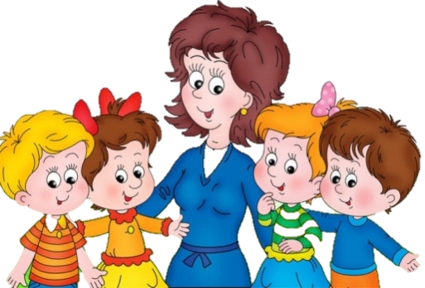

**ІІ. Інноваційні напрямки для ефективної роботи учнівського самоврядування, які пропонує шкільна президентська служба (ШПС)?**

**І напрям**

**Школа громадянського становлення «Я – українець»**

**І етап реалізації моделі школи громадянського становлення**

**«Я – учень Височинівської загальноосвітньої школи І-ІІ ступенів»**

Школа - це модель громадянського суспільства, і як кожне демократичне суспільство, вона обирає свої шляхи розвитку і виховання. **Формування громадянина України, справжнього патріота рідної землі, креативної особистості**- це стратегія Височинівської загальноосвітньої школи І-ІІ ступенів. Які ж завдання громадянської освіти стоять перед педколективом нашої школи?

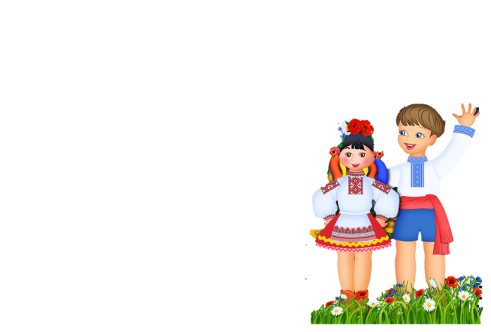Формування морально-духовної життєво компетентної особистості, яка успішно самореалізується в соціумі як громадянин, сім'янин, професіонал.

**Виховні завдання**

1.Формувати в учнів загальнолюдську мораль, національну свідомість:

* утвердження в свідомості і почуттях особистості патріотичних цінностей, переконань і поваги до культурного та історичного минулого України;
* виховання поваги до Конституції України, Законів України, державної символіки;
* підвищення престижу військової служби, а звідси культивування ставлення до солдата як до захисника вітчизни, героя;
* усвідомлення взаємозв’язку між індивідуальною свободою, правами людини та її патріотичною відповідальністю;
* сприяння набуттю дітьми та молоддю патріотичного досвіду на основі готовності до участі в процесах державотворення, уміння визначати форми та способи своєї участі в життєдіяльності громадянського суспільства, спілкуватися з соціальними інститутами, органами влади, спроможності дотримуватись законів та захищати права людини, готовності взяти на себе відповідальність, здатності розв’язувати конфлікти відповідно до демократичних принципів;
* формування толерантного ставлення до інших народів, культур і традицій;
* утвердження гуманістичної моральності як базової основи громадянського суспільства;
* культивування кращих рис української ментальності - працелюбності, свободи, справедливості, доброти, чесності, бережного ставлення до природи;
* формування мовленнєвої культури;
* спонукання зростаючої особистості до активної протидії українофобству, аморальності, сепаратизму, шовінізму, фашизму.
* виховувати доброту і милосердя, любов і повагу до рідних та старших за вікомлюдей;
* виховувати такі патріотичні почуття, як любов до рідної землі, до свого народу, відчуття своєї причетності до розбудови національної держави;
* розвивати у дітей дисциплінованість, відповідальність за доручену справу;
* виховувати культуру поведінки, зокрема тактовність, ввічливість, культуру зовнішнього вигляду.

**Пріоритетними напрямками є**:

* демократичне виховання громадянина України;
* формування здорового способу життя;
* родинно-сімейне виховання;
* розвиток учнівського самоврядування.

**Процес впровадження системи знань здійснюється через:**

* навчальні предмети,
* організацію позакласної та позашкільної діяльності (виховання),що сприяє демократичній поведінці школяра у соціумі.

Історія України, всесвітня історія, основи правознавства, українська та зарубіжна літератури передають знання та інформацію, що сприяють утвердженню громадянських цінностей. Уроки в Височинівській школі – це засвоєння засад демократії, історичного досвіду і прав людини, усвідомлене сприймання себе як громадянина незалежної України.

Вчителі школи застосовують найрізноманітніші форми та методи роботи: предметні тижні, лекції, творчі зустрічі, екскурсії та експедиції. Результат цієї роботи – високий рівень знань з базових предметів, участь в олімпіадах, а найважливіше – набуття учнями досвіду громадянської діяльності за роки навчання у школі.

Учні школи приймають участь у Міжнародному природничому конкурсі «Колосок», математичному - «Кенгуру», Всеукраїнському конкурсі з української мови «Мультитест», Всеукраїнському конкурсі з української мови «Альбус», Всеукраїнському конкурсі з німецької мови «Орлятко» . Прийняли участь в обласній краєзнавчій вікторині учнівської молоді «Луганщина – мій рідний край», присвяченій 75-річчю Луганської області (керівник Сивокінь Г.М. та учень 8 класу Брюховецький Б. нагороджені подяками за участь ), Всеукраїнській експедиції учнівської та студентської молоді «Моя Батьківщина - Україна» (керівник Вороновська Н.О.), Обласному природоохоронному конкурсі «Моя Луганщина», присвяченому 75-річчю створення Луганської області (Сохін В. та Вороновський С. нагороджені дипломами за зайняте ІІ місце в номінації «Сталий розвиток Луганщини») (керівник Вороновська Н.О.), ХІІІ Всеукраїнському конкурсі учнівської творчості, присвяченому Шевченківським дням (номінація «Література»). Любченко В. нагороджена дипломом ІІІ ступеня. Любченко В. нагороджена грамотою переможця Всеукраїнського конкурсу учнівської творчості «Україна, як і великий наш Кобзар, - вічні» та з нагоди 200-річчя з дня народження Тараса Шевченка, а її керівник Брюховецька Т.М. – подякою. Вороновський С. став переможцем обласного етапу Всеукраїнського конкурсу «Мій рідний край, моя земля» за розділом «Природоохоронна робота і екологія», конкурсі дитячого малюнка «Охорона праці очима дітей» з нагоди Всесвітнього дня охорони праці (керівник Сивокінь Р.І.), районному конкурсі учнівських творів серед старшокласників про донорів «Крапля, що рятує життя» (керівник Брюховецька В.О.), Всеукраїнському конкурсі «Розкрилля душі» (Вороновський С. посів ІІІ місце) (Дод. 3).

Є активними учасниками ІІ туру Всеукраїнських учнівських олімпіад. Любченко Владислава з німецької мови посіла ІІІ місце, Брюховецький Сергій з української мови посів І місце, Сліпка Альона з української мови посіла І місце, Брюховецький Сергій з хімії посів ІІІ місце, Тебекін Едуард з німецької мови - ІІІ місце, Сивоконь Сергій з історії -ІІІ місце.

Щорічно ведеться робота над написанням науково - дослідницьких робіт:

* з географії «Люби і знай свій рідний край» (керівник Сивокінь Г.М. )
* біології «Бджільництво» (керівник Вороновська Н.О.)
* з інформатики Любченко Владислава (керівник Корочанська Я.Б.)
* з української мови Лисенко Євген, Брюховецький Олександр (керівник Брюховецька Т.М.).

Найяскравішим, як завжди, є ***проект “Самоврядування – школа державотворення ”.***Щорічно напередодні Дня вчителя проводиться День шкільного самоврядування. Для когось День учнівського самоврядування — перший у його житті, а для дев’ятикласників — останній. Найочікуванішим цей день був для – учнів 5-го класу, адже саме вони чекали його з великим нетерпінням, тому що саме у цей день можна спробувати себе уролі учителя, відчути себе дорослими.

Як завжди у період підготовки до Дня учнівського самоврядування заздалегідь були розподілені доручення між усіма лідерами, аби в День шкільного державотворення, кожний знав свої функціональні обов’язки. Обов’язки директора школи виконувала – Любченко Владислава учениця 9 класу, президент «Шкільної країни «РВС»

«Школа – це дивовижний світ. Є в ньому місце і для напруженої праці, і для розваг та відпочинку. Тому в цей день школярі не лише плідно працювали в ролі учителів-предметників, але і проводили багато цікавих заходів», - ділилися своїми враженнями учні.

Усі лідери учнівського самоврядування підготували та провели цікаві виховні години.

Загалом учнівське самоврядування є незамінним помічником педагогів. Воно уособлює демократичну та самодіяльну атмосферу, захищає й забезпечує права всіх учасників колективу, сприяє формування в них громадянськості, організаторських здібностей, допомагає педагогічному колективу в проведенні найрізноманітніших заходів, а також виступає ініціатором проведення саме цих заходів.

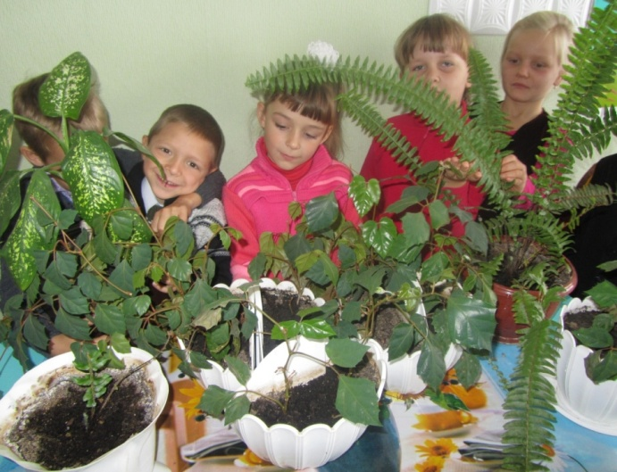

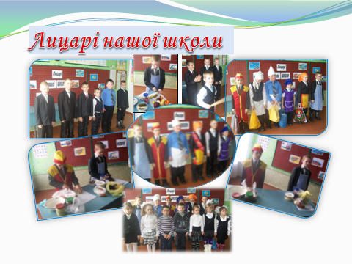

**ІІ етап реалізації моделі школи громадянського становлення**

**«Я – житель Височинівки та самодостатня особистість»**

Навчання в нашій школі є важливою складовою роботи над вихованням компетентного випускника. Та все ж пріоритет надаємо вихованню особистості. Вже багато років у нашому навчальному закладі діє шкільне учнівське самоврядування «Шкільна країна «РВС»

Важливим для майбутнього учнів є те, що вони безпосередньо в школі мають змогу отримати практичні навички самоврядування. На сучасному етапі їм надається більше прав і повноважень, створюються широкі можливості для самореалізації кожного; вони набувають вмінь управлінської діяльності, вчаться жити в демократичному суспільстві.

Отже, ми можемо зробити висновок: особистість громадянина формується за умови його реальної включеності у діяльність, коли апробуються, перевіряються на практиці відповідні громадянські цінності.

Авторський проект учнів та вчителів школи «Кращий клас школи» - це виявлення та підтримка творчих ідей учнів, сприяння самореалізації особистості школярів шляхом активної участі у роботі Шкільної Президентської Служби. Розроблено критерії змагання «Кращий клас школи» . Щотижня, щомісяця та щосеместра підводяться підсумки змагання. Результат – клас переможець нагороджується екскурсійною поїздкою по визначних місцях рідного краю (Дод. 4)

Діє школа лідерів, яка дає можливість виховати лідерські якості, залучити до активної діяльності активістів учнівського самоврядування. Проблеми мотивації, що є складовою системної діяльності школи лідерів – це залучення учнів до участі у конкурсах, турнірах, фестивалях, змаганнях, зокрема у творчих конкурсах.

Найбільш значимим з них ми вважаємо виховний захід для 1-4 класів «Моє село – земля моїх батьків»(Дод.5).

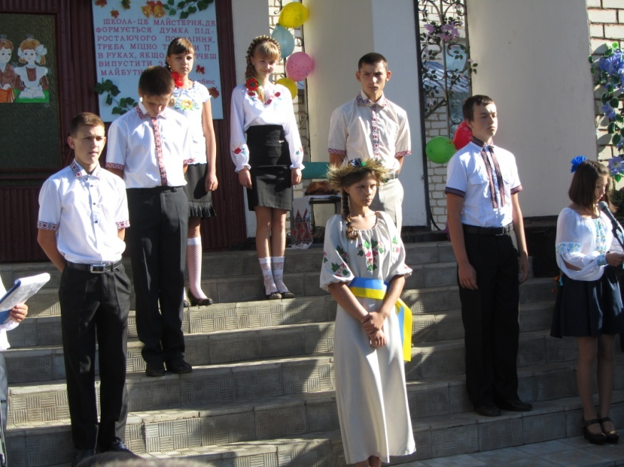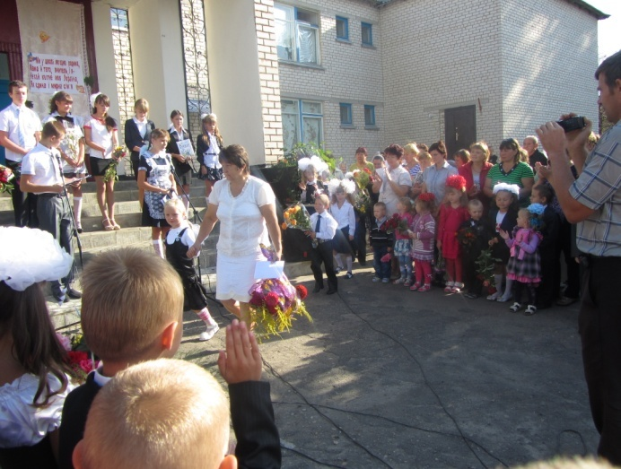

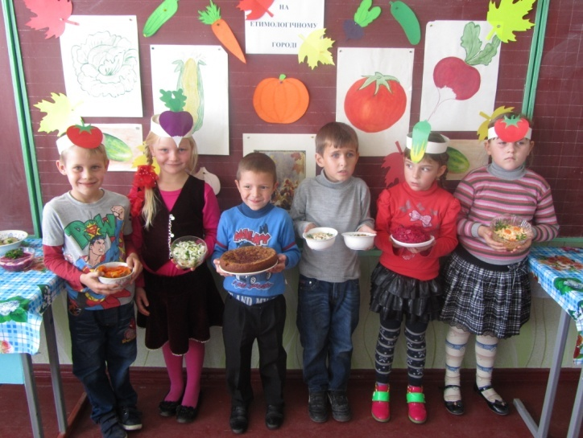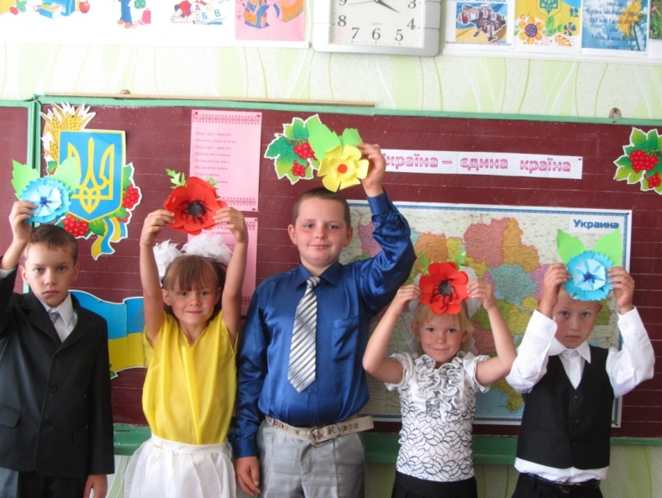

**ІІІ етап реалізації моделі школи громадянського становлення**

**«Я – громадянин України та житель світу»**

Педагогічний колектив першочергове значення в школі приділяє вихованню здорового покоління. Маємо власну програму «Твоє здоров’я – в твоїх руках» спрямовану на пропаганду старшокласниками знань та принципів здорового способу життя .

Проблема формування здорового способу життя підростаючого покоління України належить до найактуальніших проблем, вирішення якої обумовлює майбутнє держави та подальше існування здорової нації.

Уроки фізкультури на свіжому повітрі, прогулянки шкільним парком, посильна допомога батькам вдома, Дні здоров’я, щоденна ранкова гімнастика (в теплу пору року на свіжому повітрі), Тижні знань з безпеки життєдіяльності(Дод.6), «Веселі старти» для учнів початкових класів, спартакіади для старшокласників – це складові гармонійного єднання молодої людини і природи. Також це - бережливе ставлення до навколишнього середовища. Учні нашої школи є ініціаторами акції « Екологічна стежина»(Дод. 7).

У роботі школи постійно  втілюються новітні технології – як у процес організації навчання та і виховання  учнів: інтерактивні технології, метод проектів, інформаційні технології.

Школа – це щасливий берег дитинства, вона – рідна домівка не тільки для місцевих учнів, а й переселенців із зони АТО, які вважають її рідною домівкою та поетично називають наше село – степова перлина України.

**Стратегічне завдання школи** – формування громадянської позиції кожного учня, де з багатьох «Я» формується колектив однодумців МИ (учні та педагоги). Саме такі МИ і є активними творцями незалежної держави.

**Очікуванні результати роботи школи громадянського становлення.**

**Учні повинні знати:**

* культуру свого народу, традиції;
* правила взаємодії людей у сім’ї, суспільстві;
* цілісність природи, місце людини в природі, розуміння необхідності гармонійного співіснування людини і природи;
* значення праці в житті людини;
* цінності людського життя;
* правила гігієни, рухового режиму, безпеки власної життєдіяльності.

**Учні повинні вміти:**

* самостійно розвивати внутрішній потенціал особистості;
* виховувати в собі ініціативу, творчість, організаторські здібності;
* запобігати конфліктним ситуаціям та вдало їх розв’язувати;
* розуміти, що кожний несе відповідальність за себе, своє майбутнє, майбутнє своєї держави;
* набути досвід моральної поведінки;
* відповідально ставитись до природи;
* 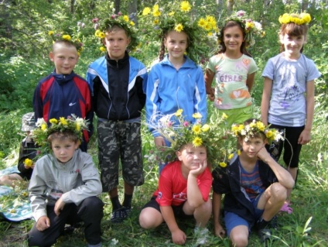розуміти значення праці в житті людини;
* виявляти вольові риси особистості (вимогливість, відповідальність, самокритичність, самоповага, почуття гідності);
* вміти дотримуватись правил здорового способу життя (дотримання правил гігієни, рухового режиму, протидія хвороботворним чинникам, розпізнавання прекрасного в оточенні і в самій людині.

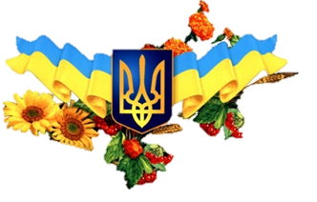

**ІІ напрям**

**Школа патріотичного виховання «Я – патріот України»**

На сучасному етапі національно-духовного відродження України все більше гостроти набуває проблема формування у школярів патріотизму, національної свідомості. Причиною багатьох кризових явищ, притаманних українському соціуму, є криза патріотичної свідомості молоді, яка потребує нагального вирішення.

Успішне виховання патріотичних якостей у молодого покоління не можливе без участі самих дітей, тому в школі й створена мікромодель майбутнього суспільства – школа патріотичного виховання «Я- патріот України». Основи громадянського становлення та демократії закладаються з дитячих років, самоврядування допомагає учням формувати особистість патріота України, який усвідомлює свою належність до сучасної європейської цивілізації, підготовлений до життя і чітко орієнтується в сучасних реаліях, формувати в учнів національну свідомість, людську гідність, виховувати особистість демократичного світогляду й культури, яка не порушує прав і свобод людини, з повагою ставиться до традицій, культури народів світу.

Учнівське самоврядування є універсальною формою активності учнів, яку можна з однаковим успіхом вважати як засобом життя учнівського колективу, так і прикладом творчої самореалізації особистості. Самоврядування забезпечує участь учнів у різноплановій, різноманітній і глибоко змістовній роботі навчального закладу, залучає їх до управління справами колективу, допомагає їм зрозуміти свої права та обов’язки,формує у них почуття патріотизму, громадянської свідомості.

Одним із провідних напрямків роботи учнівського самоврядування школи школа патріотичного виховання «Я- патріот України», яка сприяє

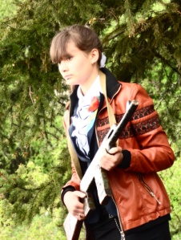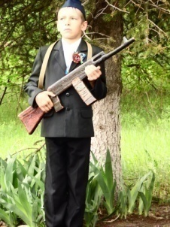підвищенню інтересу учнів до історії рідного краю,

розвитку свідомого відношення до минулого своєї

Батьківщини, культури та традицій рідного краю.

Лідери організовують зустрічі з учасниками ІІ Світової

війни, учасниками бойових дій в Афганістані (Дод.8 ),

з військовослужбовцями діючих Збройних Сил України.

Учні школи взяли шефство та надають посильну допомогу

учасникам трудового фронту, дітям війни. Проводяться для ветеранів літературно-музичні композиції, тематичні виставки, організовуються поздоровлення до свят. Напередодні 9 травня проводиться акція «Доброго ранку, ветеран!»

З метою виховання в дітей поваги до історії рідного краю, ветеранів, члени учнівського самоврядування організували для учнів 1-4 класів екскурсії до шкільної музейної кімнати.

Співпрацюючи з активом шкільної бібліотеки члени школи патріотичного виховання організовують та проводять тематичні виставки художньої та документальної літератури: «Безсмертна пам'ять», «Війна, яку ніколи не забути», «Герої «Небесної сотні» читацькі конференції, загальношкільні тематичні лінійки: «День партизанської слави», «З попелу забуття», «Війна, яку ніколи не забути», «Дорогами війни», «Волі народної дзвін», усні журнали: «Світло безсмертного подвигу: визволення Марківщини»(Дод.9 ), конкурси малюнків і літературних творів, оповідань, віршів: «Славна Перемога», «Я малюю мир», «Нам не потрібна війна», «Моя Україна», «Бережімо мир» та інші.

Ведеться шефство над братськими могилами, одинокими похованнями воїнів, що загинули у роки Великої Вітчизняної війни на території мікрорайону школи.

Ще одним з напрямків роботи школи патріотичного виховання є підвищення інтересу учнів до історії рідної школи, розвиток свідомого та поважного відношення до минулого навчального закладу. За ініціативою членів учнівського самоврядування в шкільній музейній кімнаті створено експозицію з історії школи «Майбутнє неможливе без минулого»(Дод.10 ).. Робота щодо збирання та упорядкування експонатів і матеріалів для музейної кімнати ведеться усіма учнями навчального закладу.

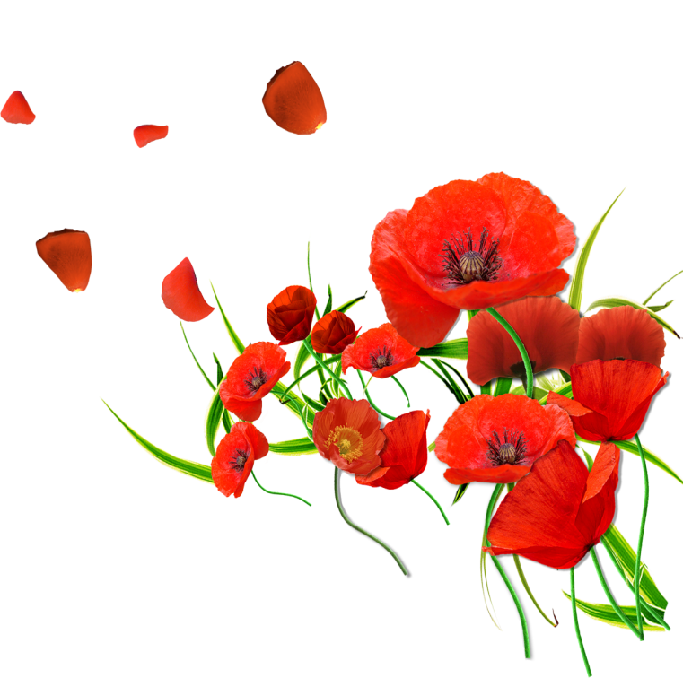 Підсумовуючи сказане, зазначу, що правильно організоване за змістом і формою учнівське самоврядування містить потужний виховний потенціал, розвиває лідерські якості, виховує активних громадян, відіграє значну роль в організації патріотичного виховання, яке спрямоване на формування у дітей любові до Батьківщини, прагнення її розбудувати, формувати імідж України, як європейської держави, дбайливо ставитись до рідної землі, оточуючих людей, мови, традицій, культури; нести відповідальніть за долю України.

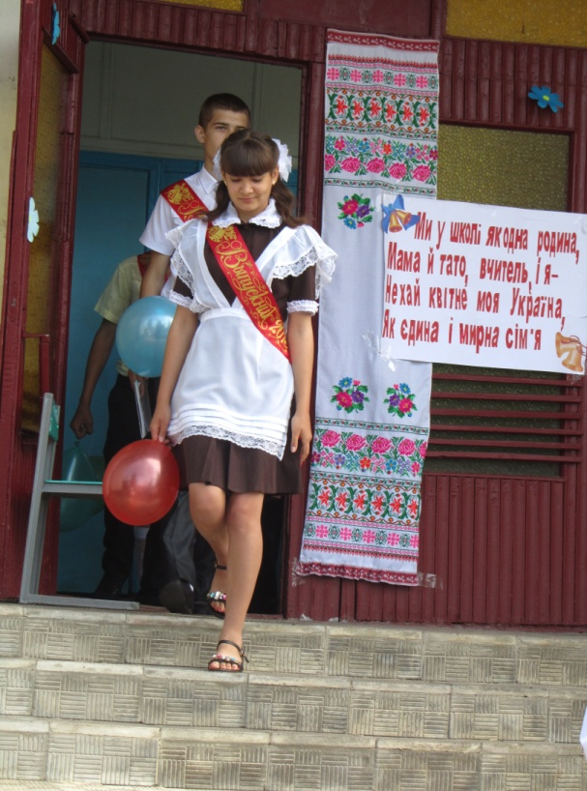

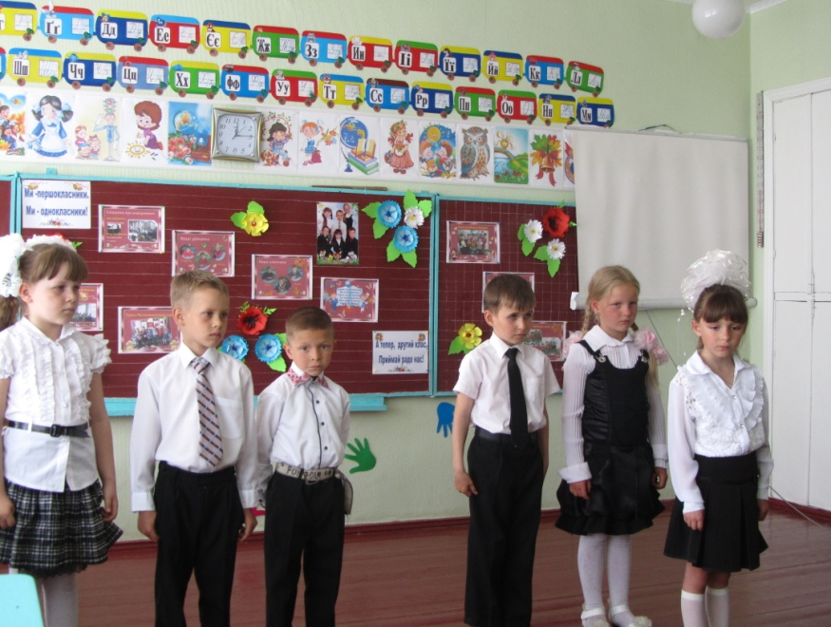

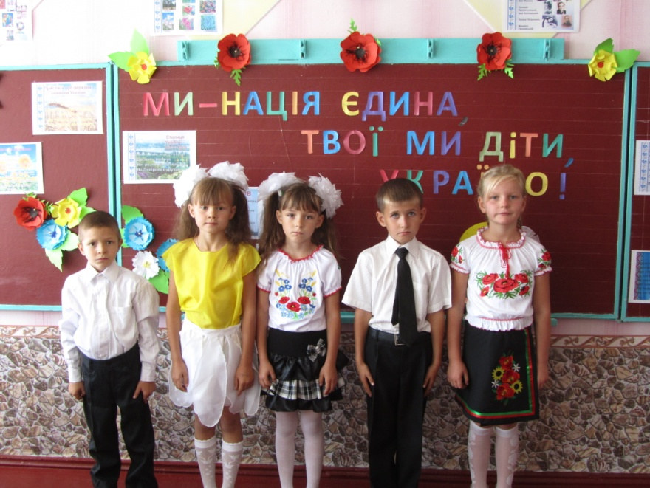

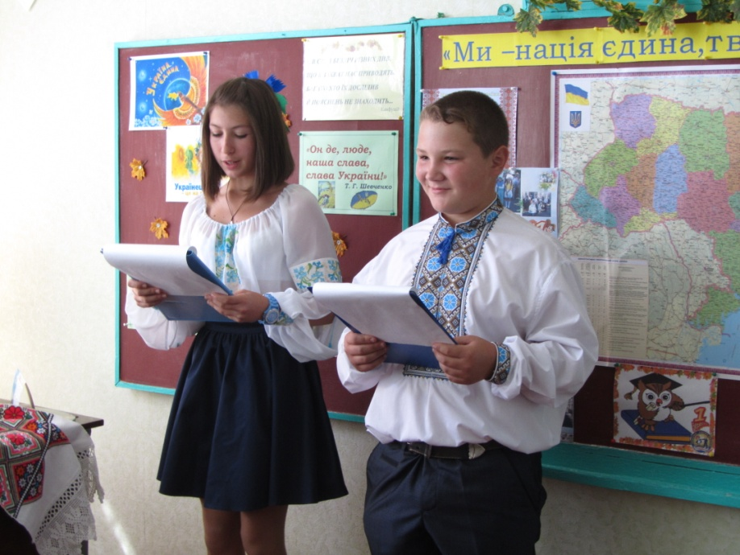

**ВИСНОВКИ**

Отже, основною ланкою у становленні шкільного колективу є учнівське самоврядування – самодіяльна організація дитячого життя в школі. Воно уособлює демократичну та самодіяльну атмосферу, захищає й забезпечує права всіх учасників колективу, сприяє формуванню у них громадянськості, організаторських якостей, допомагає педагогічному колективу в проведенні різноманітних заходів, виступає їх ініціатором. Загалом учнівське самоврядування є незамінним помічником педагогів.

З погляду вікових психологічних особливостей для підліткового віку характерна підвищена сприйнятливість до соціальних явищ; для нього необхідне визнання, повинна бути наявність мотивації на взаємодію в групі; дитина готова до змін, відчуває потребу в своїх досягненнях і своєму самовизначенні.

**Педагог, що працює з підлітковими об'єднаннями, повинен пам'ятати, що:**

* не можна підміняти підлітків там, де вони самі можуть справитися;
* необхідно мати витримку, терпіння і готовність підтримувати ідеї дітей, ініціативи, спиратися на них;
* важливо уміти поважати рішення дітей і допомагати їм їх реалізовувати;
* потрібно уникати прямого натиску, навіть тоді, коли думки і дії дітей здаються помилковими;
* старатися роз'яснювати, переконувати;
* навчитися бачити не тільки зовнішню сторону, явні прояви всіх і кожного, але й дізнаватися ціннісні уявлення, спонукальні мотиви, очікування, інтереси, настрої для створення умов самореалізації і саморозвитку підлітків.

**Педагог, який збирається працювати зі шкільним**[**самоврядуванням**](http://ua-referat.com/%D0%A1%D0%B0%D0%BC%D0%BE%D0%B2%D1%80%D1%8F%D0%B4%D1%83%D0%B2%D0%B0%D0%BD%D0%BD%D1%8F)**, повинен:**

* Забезпечити комфортне середовище для учнів.
* Визначити правила поведінки, які беруть учні.
* Показувати дітям свою повагу до них як до особистостей.
* Вимагати взаємоповаги між собою.
* Виховувати повагу в учнів до самих себе.
* Вчити їх бути незалежними і відповідальними за свої вчинки.
* Знати, як сподобатися підліткам.
* Постійно вивчати їх, визначити для себе провідний вид діяльності.
* Бути здатним захопити хлопців цією діяльністю.
* Об'єднати навколо цієї діяльності актив учнів.
* Поставити перед хлопцями яскраву як далеку, так і близьку мету.
* Затвердити певний стиль спілкування, відносин між хлопцями.
* Частково передати управління діяльністю хлопцям, навчити їх самоврядуванню.
* Запропонувати хлопцям розробити символіку, традиції, ритуали.
* Повинен забезпечити всім надійне почуття захищеності.
* Повинен зробити [колектив](http://ua-referat.com/%D0%9A%D0%BE%D0%BB%D0%B5%D0%BA%D1%82%D0%B8%D0%B2) відкритим.
* Допомогти учням знайти друзів з інших шкіл або міст.
* Потрібно бути готовим до того, що, може, знадобиться змінити основний вид діяльності або ускладнити наявну діяльність, її способи організації, а може, навіть розпустити цей колектив і створити новий.

Можливості самоврядування передбачають сформованість у свідомості вихованців намірів і умінь безконфліктного життя у суспільстві, поваги до прав і свобод кожної особи. В умовах таких явищ, як нетерпимість, расові, релігійні і етнічні конфлікти, саме в період активного формування свідомості треба закласти основи для безконфліктного співжиття.

**Самоврядування сприяє:**

* виявленню та розвиткові організаційних навичок;
* формування в учнів відповідальності, принциповості, ініціативності.

**Учнівське самоврядування повинно задовольняти основні вимоги до виховного процесу розвитку творчих здібностей учня:**

* гуманізація і демократизація: виховний вплив підпорядковується завданням формування громадянина України, а цей аспект включає високий рівень інтелекту та культури, розвиток творчих задатків особистості, виховання людяності, доброти та інших моральних чеснот;
* зв'язок виховання з реальним життям: робота органів самоврядування повинна передбачати участь у суспільно корисній праці, проведення організаторських акцій на здійснення загальношкільних традиційних заходів тощо;
* виховання особистості в колективі в ході спільної діяльності: майбутній громадянин повинен бачити себе у соціумі, уміти реально оцінити себе, жити у колективі, навчити створювати його атмосферу, враховуючи думки меншості, шукати шляхи до консенсусу;
* єдність вимог і поваги до особистості: учень повинен відчувати, що вимоги до нього базуються на вірі в його можливості, на впевненості у його силах, на турботі про поступальний розвиток його особистості.

**Органи самоврядування виконують три основні функції:**

* організаторську
* комунікативну
* діагностичну.

Розкриваючи модель шкільного самоврядування Височинівської загальноосвітньої школи І-ІІ ступенів визначили, що першочерговим завданням є утвердження принципово нової ролі виховної роботи з дітьми та учнівською молоддю.

**Пріоритетами для нас є загальнодержавні завдання:**

* виховання громадянина України;
* залучення учнів до загальнолюдської та національної культури, збереження морального, фізичного і психічного здоров'я дітей;
* створення умов для розвитку особистості;
* виховання патріотизму, любові до рідної землі.

Система виховної роботи в школі спрямована на створення умов для розвитку громадянина України.

Важливо, щоб наш навчальний заклад став для дитини осередком становлення громадянина-патріота України, готового брати на себе відповідальність, самовіддано розбудовувати країну як суверенну, незалежну, демократичну, правову, соціальну державу, забезпечувати її національну безпеку, сприяти єдності української політичної нації та встановленню громадянського миру й злагоди в суспільстві.

Також педагогічний колектив разом з органами самоврядування мають проводити інформаційно-просвітницьку роботу з батьками, спрямовану на формування толерантності, поваги до культури, історії, мови, звичаїв та традицій як українців так і представників різних національностей за участю психологів, істориків, працівників кримінальної міліції.

Водночас необхідно активізувати співпрацю педагогічних колективів з органами учнівського та батьківського самоврядування щодо формування у дітей та молоді духовності, моральної культури, толерантної поведінки, уміння жити в громадянському суспільстві.

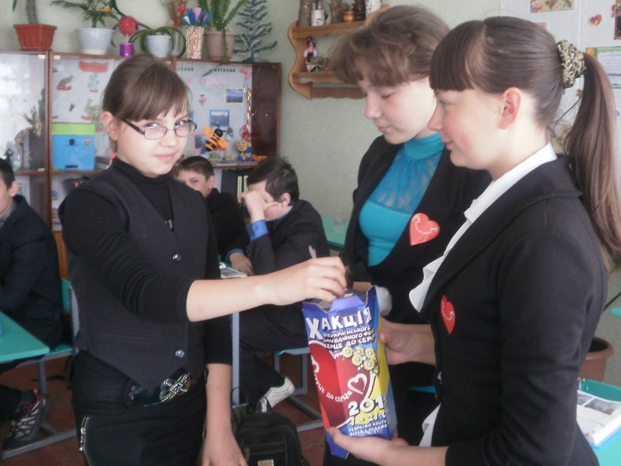

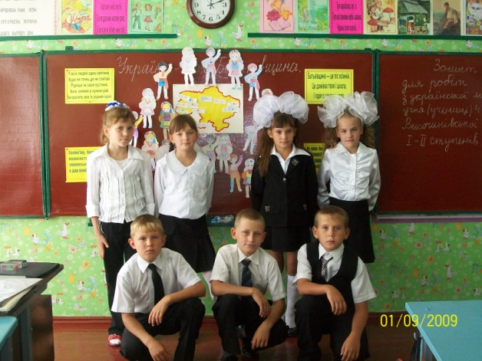

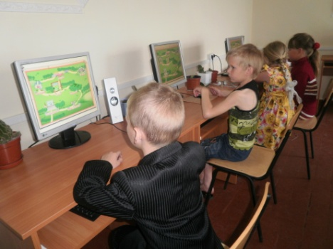

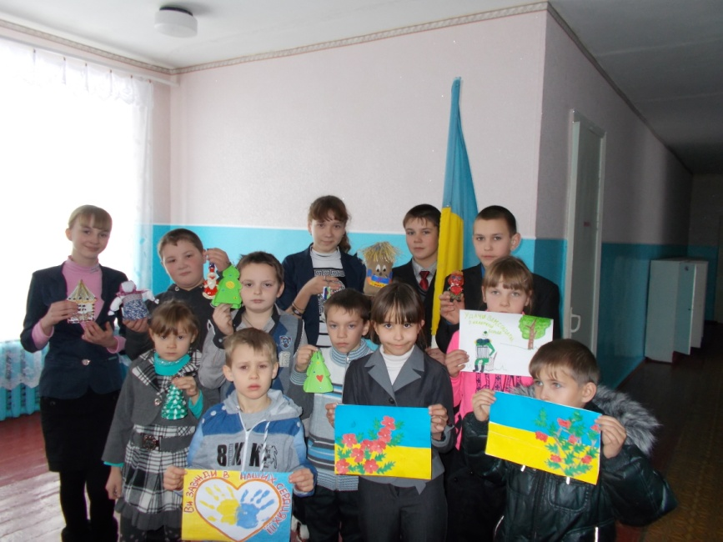

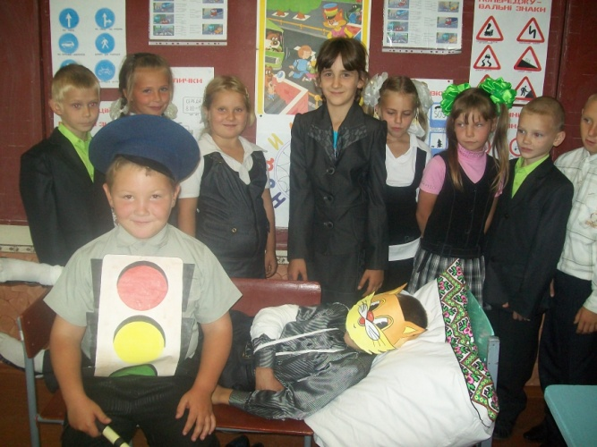

**Література**

1.Учнівське самоврядування: проблеми функціонування та перспективи розвитку [практико зорієнтований посібник] ∕∕ [Г.О.Терпиловська. У.Т.Борушевська, Г.Г.Ковганич та інші] – К.: ТОВ «Енергія плюс», 2008. 176 с.

2.Кроки до здоров'я: Навч.-метод, посіб. /Федорченко Т.Є., Тарасова Т.В./ —І Вид. друге, доп. — Тернопіль: ТзОВ "Терно-граф", 2005. — 144 с.

3.Федорченко Т. Є. Дитяча агресивність : проблеми, профілактика: [навч.-метод. посібник] за заг. ред. В.М.Оржеховської – Черкаси : Чабаненко Ю., 2010. – 269 с.

4.Федорченко Т. Є. Соціально-педагогічні засади профілактики девіантної поведінки школярів в умовах соціокультурного середовища: [монографія] Тетяна Євгенівна Федорченко. – Черкаси : ПП Чабаненко Ю.А. – 2009. – 358 с.

5.Федорченко Т. Є. Профілактика правопорушень підлітків в діяльності шкіл і правоохоронних органів: [навч.-метод. посібник] / Ковальчук М. Я. / за заг. ред. В.М. Оржеховської. – Івано-Франківськ, 2007. – 210 с.

6.Федорченко Т. Є. Рання профілактика девіантної поведінки молодших школярів: [навч.-метод. посібник] / Федорченко Т. Є., Потапова О. В. / за заг. ред. В.М. Оржеховської. – Запоріжжя : “АА Тандем”. 2008. – 236 с.

7.Хочу і можу бути здоровим. / Методичні рекомендації для вчителів I-IV класів. [Федорченко Т. Є., Козоріз С. О., Крикун Л. А., Габора Л. І. ] – Черкаси : Вид. Чабаненко, 2007. – 176 с.

8.Формування навичок здорового способу життя у дітей і підлітків . Навч.-метод, посіб. / [О.В.Вінда, О.П.Коструб, І.Г.Сомова, М.М.Галябарник, С.В.Кириленко. ] — 3-тє вид., переробл. і доп. К.: Вістка, 2006. - 304 с.

9. Чемпен Г. Пять путей к сердцу подростка: Пер. с англ. /Г.Чемпен/ — СПб.: Христианское общ.-во "Библия для всех", 2005. — 3

10. Цікаве дозвілля дітям /Упоряд. Л.В.Магда. — К.: Будівельник, 1993. -95 с.

Чемпен Г., Кэмпбелл Р. Пять путей к сердцу ребенка: Пер. с англ. /Г. Чемпен, Р. Кэмпбелл/ -СПб.: Христианское общ.-во "Библия для всех", 2005. —

**11.**Дем'янюк Т.Д. Організація виховного процесу в сучасному загальноосвітньому навчальному закладі: науково-методичний посібник. — Суми: Видавництво "Антей", 2006. — 384 с.

12. Байрамова М. Технології учнівського самоврядування / Байрамова М., Дзюбук А., Дзюбук В. // Директор школи. – 2003. – №15, 16. – С.11-13; С.11-12;

13. Варивончик Д. Здорові діти – здорова планета: Учнівське самоврядування: адреса досвіду – столиця / Варивончик Д., Кальченко А., Васильєв Г. // Освіта. – 2003. – 5-12 лют. – С. 4-5.

14. Карпенчук С. Теорія і методика виховання. – К.: Вища школа, 1997. – 261 с.

15. Козаченко В.І. Вплив самооцінки учнів на формування у них гуманістичних ціннісних орієнтирів. З досвіду використання у виховній роботі інтерактивних технік: [Добірка статей] // Позакласний час. – 2001. – №5-6. – Вкл. – С. 19-30.

16.Комарова П. Учнівське самоврядування – крок за кроком // Завуч. – 2002. – №34. – С. 6